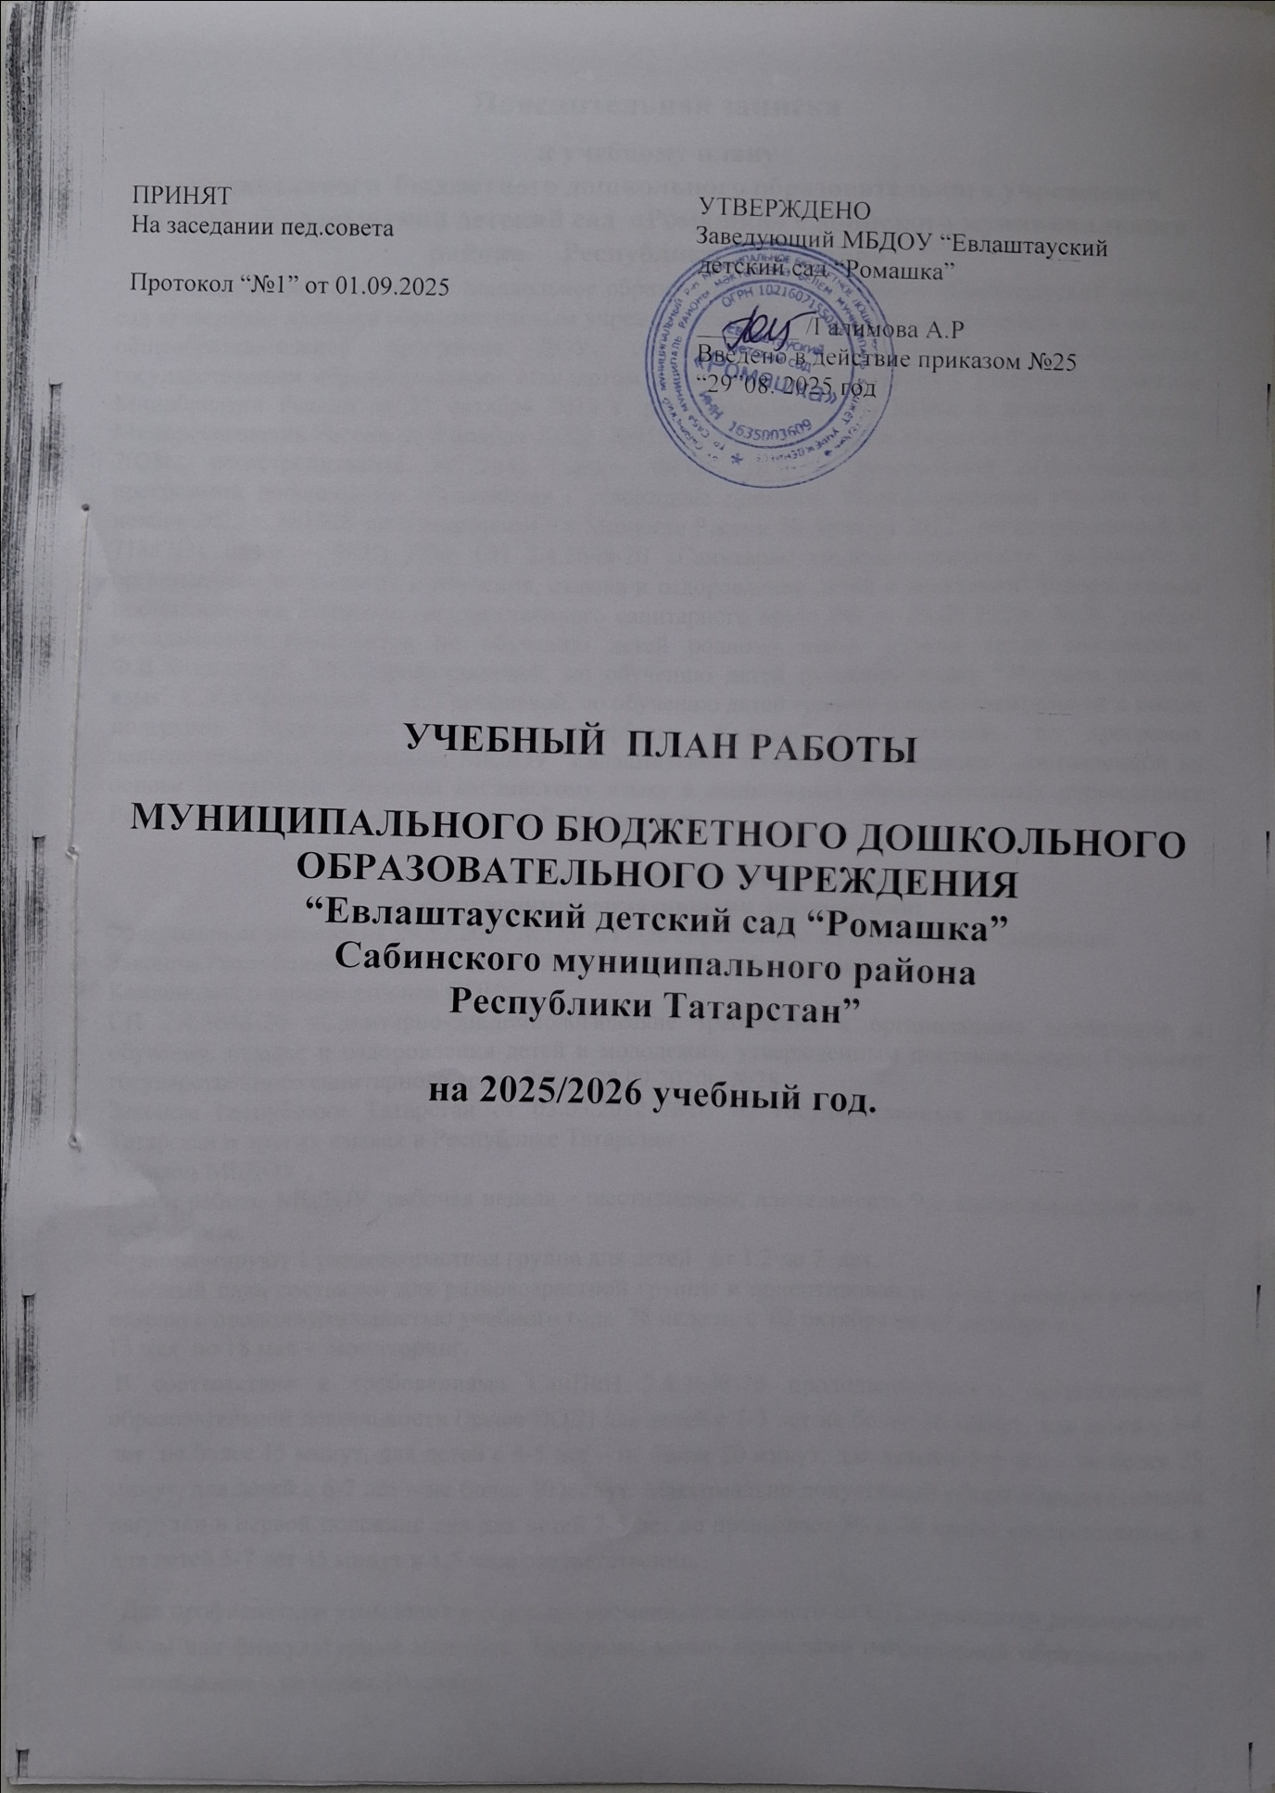

ПРИНЯТ УТВЕРЖДЕНО
На заседании пед.совета Заведующий МБДОУ “Евлаштауский
детский сад “Ромашка”
Протокол “№1” от 01.09.2025
________ /Галимова А.Р
Введено в действие приказом №25
“29”08. 2025 год

УЧЕБНЫЙ ПЛАН РАБОТЫ

МУНИЦИПАЛЬНОГО БЮДЖЕТНОГО ДОШКОЛЬНОГО ОБРАЗОВАТЕЛЬНОГО УЧРЕЖДЕНИЯ
“Евлаштауский детский сад “Ромашка”
Сабинского муниципального района
Республики Татарстан”

на 2025/2026 учебный год.

Пояснительная записка
к учебному плану муниципального бюджетного дошкольного образовательного учреждения МБДОУ «Евлаштаукий детский сад «Ромашка» Сабинского муниципального района Республики Татарстан»
Муниципальное бюджетное дошкольное образовательное учреждение «Евлаштауский детский сад «Ромашка» является образовательным учреждением и осуществляет деятельность по основной общеобразовательной программе ДОУ, составленной в соответствии с федеральным государственным образовательным стандартом дошкольного образования ( утвержден приказом Минобрнауки России от 17 октября 2013 г. регистрационный № 30384; в редакции приказа Минпросвещения России от 8 ноября 2022г. №955 зарегистрировано в Минюсте России 6 февраля 2023г., регистрационный №72264) (далее- ФГОС ДО) и федеральной образовательной программой дошкольного образования ( утверждена приказом Минпросвещения России от 25 ноября 2022 г. №1028 зарегистрировано в Минюсте России 28 декабря 2022., регистрационный № 71847) ( далее – ФОП ДО), СП 2.4.3648-20 «Санитарно-эпидемиологические требования к организациям воспитания и обучения, отдыха и оздоровления детей и молодежи" утвержденным постановлением Главного государственного санитарного врача РФ от 28.09.2020г. №28, учебно-методических комплектов по обучению детей родному языку «Туган телдә сөйләшәбез” Ф.В.Хазратовой, З.Г.Шарафутдиновой, по обучению детей русскому языку “Изучаем русский язык” С.М.Гаффаровой, Г.С.Гарафиевой, по обучению детей грамоте в подготовительной к школе подгруппе “Мәктәпкәчә яшьтәгеләр әлифбасы: “Куаныч” Р.К.Шаеховой., по программе дополнительного образования МБДОУ “Евлаштауский детский сад “Ромашка”, составленной на основе Программы обучения английскому языку в дошкольных образовательных учреждениях Республики Татарстан. под редакцией Л.Ф.Ивановой.

Учебный план составлен в соответствии со следующими нормативными документами:
- Федеральным законом от 29.12.2012 №273-ФЗ «Об образовании в Российской Федерации»;
- Законом Республики Татарстан от 22.07.2013 №68-ЗРТ «Об образовании»
- Конвенцией о правах ребенка ООН;
- СП 2.4.3648-20 «Санитарно-эпидемиологические требования к организациям воспитания и обучения, отдыха и оздоровления детей и молодежи», утвержденным постановлением Главного государственного санитарного врача РФ от 28.09.2020г. №28
- Законом Республики Татарстан от 03.03.2012 №16 «О государственных языках Республики Татарстан и других языках в Республике Татарстан»;
- Уставом МБДОУ .
Режим работы МБДОУ: рабочая неделя – шестидневная, длительность 9,0 часов, выходной день-воскресенье.
Функционируют 1 разновозрастная группа для детей от 1,2 до 7 лет.
Учебный план составлен для разновозрастной группы и ориентирован на 6-ти дневную учебную неделю с продолжительностью учебного года 38 недель, с 02 октября по 07 октября и с
13 мая по 18 мая – мониторинг.
В соответствии с требованиями СанПиН 2.4.3648-20 продолжительность организованной образовательной деятельности (далее ООД) для детей с 2-3 лет не более 10 минут, для детей с 3-4 лет не более 15 минут, для детей с 4-5 лет – не более 20 минут, для детей с 5-6 лет – не более 25 минут, для детей с 6-7 лет – не более 30 минут. Максимально допустимый объем образовательной нагрузки в первой половине дня для детей 2-5 лет не превышает 30 и 40 минут соответственно, а для детей 5-7 лет 45 минут и 1,5 часа соответственно.
Для профилактики утомления в середине времени, отведенного на ОД, проводятся динамические паузы или физкультурные минутки. Перерывы между периодами непрерывной образовательной деятельности – не менее 10 минут.
Образовательная деятельность с детьми старшего дошкольного возраста может осуществляться во второй половине дня после дневного сна. Ее продолжительность должна составлять не более 25 - 30 минут в день. В середине образовательной деятельности статического характера проводятся физкультурные минутки.
Структура плана состоит из двух частей: обязательной (инвариантной) и формируемой (модульной) части.
Для детей раннего возраста от 1,2 до 3 лет длительность ООД не превышает 10 минут, в первую половину дня (по 8-10 минут). Образовательная деятельность, требующая повышенной познавательной активности и умственного напряжения детей, проводится в первую половину дня. Для профилактики утомления детей проводятся физкультурные, музыкальные занятия. Структура плана состоит из двух частей: обязательной (инвариантной) и формируемой (модульной) части.
Особенностью образовательного процесса является наличие регионального компонента. Обучение русскому языку ведётся с детьми 4-7 лет. Для детей 4-5 лет обучение русскому языку ведётся в игровой форме в режимных моментах в первую половину дня. Для детей 5-6 лет обучение русскому языку ведётся 2 раза в неделю во время ООД, и один раз в игровой форме в режимных моментах в первую половину дня. Для детей 6-7 лет обучение русскому языку ведётся 2 раза в неделю во время ООД, и один раз в игровой форме в режимных моментах во вторую половину дня.
Второй особенностью образовательного процесса в МБДОУ является наличие дополнительного образования. Обучение английскому языку с детьми в возрасте 4-7 лет ведется 1 раз в неделю во время ООД, 1 раз в игровой форме режимные моменты с детьми 4-6 лет в первую половину дня, с детьми 6-7 лет во вторую половину дня.

Планирование образовательной деятельности при работе
по шестидневной неделе
Образовательная область |  | 1,2-2 | 2-3 | 3-4 | 4-5 | 5-6 | 6-7
 | I. Обязательная часть
1.1.Познавательное развитие | Математическое развитие | Игры с дидактическим материалом 2/76 | - | 1/38 | 1/38 | 2/76 | 2/76
1.1.Познавательное развитие | Основы науки и естествознания | 1/38 | 1/38 | 1/38 | 1/38 | 1/38 | 1/38
1.1.Познавательное развитие | Конструирование и ручной труд | Игра со строительным материалом 1/38 | В различных видах деятельности еженедельно
1.2. Художественно-эстети ческое развитие | Рисование | - | 1/38 | 1/38 | 1/38 | 1/38 | 1/38
1.2. Художественно-эстети ческое развитие | Лепка | - | 1/38 | 0,5/19 | 0,5/ 19 | 0,5/ 19 | 0,5/ 19
1.2. Художественно-эстети ческое развитие | Аппликация | - | - | 0,5/19 | 0,5/ 19 | 0,5/ 19 | 0,5/ 19
1.2. Художественно-эстети ческое развитие | Музыка | 2/76 | 2/76 | 2/76 | 2/76 | 2/76 | 2/76
1.3.Физическое развитие  (Физкультура) |  | Развитие движений 2/76 | 3/114 | 3/114 | 3/114 | 3/114 | 3/ 114
1.4. Социально-коммуникативное развитие |  |  | Работа по 3-м направлениям (социализация, развитие общения, нравственное воспитание, самообслужива ние, самостоятельность, трудовое воспитание, формирование основ безопасности (в быту, в природе) в рамках режима дня
Процентное соотношение обязательной части |  | 80,6 | 80,6 | 80,6 | 71,3 | 69,5 | 66,3
 |  |  | II. Часть формируемая участниками образователь ных отношений
1.5.  Речевое развитие | Ознакомление с художественной литературой |  | В различных видах деятельности еженедельно
1.5.  Речевое развитие | Развитие речи | 2/76 | 2/76 | 1/38 | 1/38 | 2/76 | 1/38
1.5.  Речевое развитие | Подготовка к обучению. грамоте |  |  |  |  |  | 1/38
1.5.  Речевое развитие | Русский язык |  |  |  | -  2( р.м.) | 2/76  1(р.м.) | 2/76  1(р.м.)
Процентное соотношение части, формируемой участниками образовательных отношений в неделю |  | 19,4 | 19,4 | 19,4 | 28,3 | 30,5 | 33,7
ИТОГО |  | 10/380 | 10/380 | 10/380 | 10/380 | 14/532 | 14/532
Дополнительное образование «Веселый английский |  |  |  |  | 1/38  (1 р.м.) | 1/38  (1 р.м.) | 1/38  (1 р.м.)

Образовательные программы МБДОУ «Евлаштауский детский сад «Ромашка» используемые в воспитательно - образовательном процессе
(2025-2026 учебный год)
1.Федеральная образовательная программа дошкольного образования. ТЦ Сфера, 2023г.
2. Региональная программа дошкольного образования, под редакцией Р.К. Шаеховой «Куаныч», Казань, 2024г.
3.Программа обучения английскому языку в дошкольных образовательных учреждениях Республики Татарстан. под редакцией Л.Ф.Ивановой, Казань, 2011г.
Обогащение содержания воспитательно-образовательного процесса осуществляется за счет следующих методик и УМК:

Образовательная  область | Основные  направления развития детей | Вид деятельности | Используемые программы, методические пособия
«Социально-коммуникативное развитие» | Морально-нравственные ценности  Труд  Безопасность | Социальное развитие  Трудовое воспитание  Хозяйственно  бытовой труд, ОБЖ | -Л.Ю Павлова Сборник дидактических игр по ознакомлению с окружающим миром, Москва, Мозаика-Синтез, 2015 г.  -Закирова К.В Балачак аланы», хрестоматия, Казан ― РИЦ. 2011  -К.В.Закирова, Р.Ә.Кадыйрова Әхлак нигезе – матур гадәт. Казан. Мәгариф, 2004.  -К.В. Закирова Балалар бакчасында әдәп-әхлак тәрбиясе, Казань, 2013г.  -Л.В. Карцева Семьеведение: учебно-методическое пособие для дошкольных образовательных учреждений, Казань, 2016г  -Под общей редакцией Р.Ш. Ахмадиевой , “Обучение детей безопасному поведению на дорогах», Казань, 2014  -В. Закирова, Л. Р. Мортазина Әй уйныйбыз, уйныйбыз : (балалар бакчасында хәрәкәтле уеннар) : балалар бакчасы тәрбиячеләре һәм физкультура инструкторлары өчен методик кулланма Казан : Беренче полиграфия компаниясе, 2013.  - Т.Ф.Саулина, Знакомим дошкольников с правилами дорожного движения, Москва, Мозаика-Синтез», 2015г  -Под общей редакцией Р.Ш. Ахмадиевой Обучение детей в дошкольных  образовательных организациях правилам безопасного поведения на дорогах (вариативный модуль к образовательной области «Социально-коммуникативное развитие»): учебно-методическое пособие для педаго гов дошкольных образовательных организаций Казань Фолиант, 2016  - О.В. Куленева, Г.Х. Насрутдинова, Е.А. Ярусова.О.В Методика  проведения мониторинга уровня сформированности готовности детей дошкольного возраста к соблюдению правил безопасного поведения на дорогах: методические рекомендации – Казань: ООО «Фолиант»,2015.  -Зеленый огонек – 2018. Сборник материалов республиканского семинара-совещания, Казань: ООО «Фолиант»,2018.  Обучение детей безопасному поведению на дорогах. Методические рекомендации для работы с родителями. Казань, 2008  -Л.Г.Ахметшина,З.Ф.Камалова Адымнар нык, юллар имин булсын , Казан ,2002 .  Н. Р. Мирхазова. -.Мин бәхетле гаиләм белән : балалар бакчаларында әхлакый тәрбия бирү буенча методик кулланма - Казан : Хэтер, 2011  Т.А.Шорыгина Беседы о правилах пожарной безопасности, 2010.  Обучение детей безопасному поведению на дорогах. Методические рекомендации для работы с родителями. Казань: ГБУ «НЦБЖД», 2014

«Речевое развитие». | Развитие речи  Чтение художественной литературы | Ознакомление с художе ственной литературой | -Гаффарова С. М. Программа, учебно – методический комплект Изучаем русский язык ,2012 г.  -К.В.Закирова Уйный-уйный үсәбез. Казан Мәгариф, 2005.  -М.Ф.Кашапова Уйныйк әле, балалар Беренче китап. Казан : Школа нәшр., 2017  -М.Ф.Кашапова Уйныйк әле, балалар. Икенче китап. Казан : Школа нәшр., 2017  -М.Ф.Кашапова Уйныйк әле, балалар. Өченче китап. Казан : Школа нәшр., 2017  -М.Ф.Кашапова , Иң татлы тел – туган тел. Казан Мәгариф. 2004.  К.В.Закирова Балачак аланы, Казан РИЦ. 2011.  -Ф.В.Хәзрәтова , З.Г.Шәрәфетдинова, И.Җ.Хәбибуллина , Туган телдә сөйләшәбез. (методик кулланма 2-3). Казан ,Татрстан китап нәшрияты. 2012.  -Р.К.Шәехова Мәктәпкәчә яшьтәгеләр әлифбасы. Авазларны уйнатып 1(эш дәфтәре). Казан , Хәтер. 2011.  -М.Ф.Кашапова Иң гүзәл тел – туган тел. Казан Школа. 2009.  -Г.З.Гарафиева Сөмбеләне кем белә?. Казан ,Тарих. 2003.  -Гаффарова С.М. Изучаем русский язык Методическое пособие по обучению русскому языку детей дошкольного возраста, Казань, Хәтер,2011.  -Закирова К. В. На поляне детства. Хрестоматия для воспитателей дошкольных образовательных учреждений и родителей. Казань: Редакционно-издательский центр, 2011.  -Закирова К.В. Иң матур сүз, хрестоматия, Казан, Мәгариф, 2000  -Зарипова З.М., Вәҗиева Л.Н., Туган телдә сөйләшәбез Методическое пособие для обучения детей 5-7 лет, 2012г. -Хәзрәтова Ф.В., З Г. Шәрәфетдинова, И. Җ. Хәбибуллина, Ф. В. Хәзрәтова Туган телдә сөйләшәбез, Методик кулланма. Казан, Татар китабы нәшрияты, 2012. (2-3, 4-5 яшь)  -Шаехова Р.К. Куаныч, Казан, Хәтер, 2011- Региональная образовательная программа дошкольного образования, 2012г.  - Ф.В.Хәзрәтова , З.Г.Шәрәфетдинова, И.Җ.Хәбибуллина ― К.В.Закирова, Л.Р.Мортазина ―Балачак –уйнап-көлеп үсәр чак‖ (методик кулланма). Казан.2012.  -В.И.Ковалько Азбука физкультминуток для дошкольников: Средняя, старшая, подготовительная группы Издательство: Вако, 2011  - Т.Н. Лубганс Цикл занятий с элементами сказкотерапии : методическое пособие Казань : Фолиант, 2017. - Р.Ш.Халикова «Раушан көзгесе» Казань, 1993г - Татар телендә сөйләм үстерү (зурлар төркеме) 5-6 яшь : мәктәпкәчә белем бирү оешмалары өчен методик кулланма Казан : Татарстан китап нәшрияты, 2016.  - Г.С Нуриев Сөйли белгән морадына ирешкән:Укыту-методика ярдәмлеге,  -Г.Э. Набиуллина, Л.Г. Гилязова, Балалар доньясы Казан, Татарстан китап нәшрияты, 2016.

«Познавательное развитие» | ФЭМП  Окружающий мир | Сенсорное развитие  Математическое развитие  Основы науки и естествознания | -И.А. Помораева, В.А. Позина, Формирование элементарных математических представлений, подготовительная к школе группа, Москва, Мозаика-Синтез, 2014г,  -Л.В. Куцакова, Конструирование из строительного материала, Подготовительная к школе группа, Москва, Мозаика-синтез, 2014г.  -О.А.Соломенникова , Ознакомление с природой в детском саду, Средняя группа. Изд Мозаика- Синтез Москва 2018  -М.Ф.Кашапова ―Уйныйк әле, балалар!(1-2-3 книга), 2017.  -М.Ф.Кашапова ―Табигатьне саклыйк, балалар! (4-я книга)  -М.Ф.Кашапова ―Әдәпле булыйк, балалар! (5-я книга)  -Зиннәтова, Л. Ә. Гәрәева Сурәтләү һәм кору эшчәнлеге (уртанчылар төркеме) мәктәпкәчә белем бирү оешмалары өчен методик кулланма : 4-5 Казан : Татарстан китап нәшрияты, 2017  -З Г. Шәрәфетдинова, И. Җ. Хәбибуллина, Ф. В. Хәзрәтова Математикага өйрәнәбез (зурлар төркеме) 5-6 яшь : мәктәпкәчә белем бирү оешмалары өчен методик кулланма - Казан : Татарстан китап нәшрияты, 2016.  -З.М.Зарипова Непосредственно образовательная деятельность в детском саду Балалар бакчасында бердәм белем бирү эшчәнлеге : методическое пособие для воспитателей детских садов .Казань : Первая полиграфическая компания, 2013. -  - З. М. Зарипова, Р. С. Исаева. Үстерешле уеннар : методик кулланма Беренче полиграфия компаниясе, 2013.  -Г. Гарипова, Р. С. Әхмәтова, Ф. М. Әйләнә-тирә дөнья белән танышу (5-6 яшь) : мәктәпкәчә белем бирү оешмалары өчен методик кулланма Казан : Татарстан китап нәшрияты, 2016-.  - Г. Гарипова, Р. С. Әхмәтова, Ф. М. Әйләнә-тирә дөньч белән танышу (4-5 яшь) : мәктәпкәчә белем бирү оешмалары өчен методик кулланма Казан : Татарстан китап нәшрияты, 2017.
«Художественно-эстетическое  развитие» | Продуктивная деятельность  Музыкальное воспитание | Рисование  Лепка  Аппликация  Ручной труд  Музыкальное воспитание Театрализованная деятельность | - Шаехова Р.К. Куаныч, - 2024г.  - Закирова К.В. Балачак аланы (хрестоматия). Казан, РИЦ нәшрияты, 2011.  -Закирова К.В. На поляне детства (хрестоматия на русском языке). Казан, РИЦ нәшрияты , 2011.  - Р.М.Зиннәтова Сурәтләү һәм кору эшчәнлеге (уртанчылар төркеме): мәктәпкәчә белем бирү оешмалары өчен методик кулланма, Казан: Татар.кит.нәшр., 2017.  -Комарова Т.С. Изобразительная деятельность в детском саду: Подготовительная к школе группа.-М.: Мозаика-синтез, 2015.  - К. В. Закирова -Күңел ачыйк бергәләп : Бәйрәм иртәләре сценарийлары : Балалар бакчасы тәрбиячеләре һәм музыка җитәкчеләре өчен ярдәмлек Казан : Мәгариф, 2003  -В. Г. Гомәрова, Ф. Я. Зарипова Бәйрәмнәр бәйләме : балалар бакчалары тәрбиячеләренә, сыйныф җитәкчеләренә ярдәмлек Казан : Мәгариф, 2005 (Казань : Идел-Пресс).

«Физическое  развитие» | Здоровый образ жизни  движения | Физ.культура: основные движения, спортивные упражнения, спортивные игры, подвижные игры, физкультурно-оздоровительная работа, культурно-гигиен.навыки | -Пензулаева Л.И., Физическая культура в детском саду, 3-4,5-6, 6-7 лет, Москва, «Мозаика – Синтез», 2015  -Закирова К.В., Мортазина Л. Р. Балачак-уйнап-көлеп үсәр чак. Методик кулланма, Казан, Редакционно-издательский центр, 2012., -Р. Ягъфаров «Татар халык уеннары», Казан, Раннур, 2002г.  -К.В. Закирова, Л.Р. Мортазина Әй уйныйбыз, уйныйбыз.., Казан, 2013г.  -Э.В. Тарасова, З.М. Зарипова Триста шестьдесят пять игр для дошколят (в карточках), Н.Челны, 2009г.  -К.В.Закирова ―Уйный-уйный үсәбез.

